«Гордимся прошлым – строим будущее»

*Султанова М.Р., педагог-психолог*

*МБОУ «СОШ № 72»Советского района г. Казани*

Непрерывная связь поколений – вот тайная нить, которая связывает день сегодняшний с днем вчерашним, с нашим прошлым.

Если однажды с планеты исчезнут все взрослые, то жизнь, конечно, не прекратится, но развитие будет надолго отброшено назад, так как во взаимодействии поколений – основной функционал эволюции. Передача опыта предыдущего поколения – последующему, это генетический, социальный и психологический закон!

Человек – великая ценность вселенной. Вселенная к нам очень дружественна, об этом писал еще Альберт Эйнштейн. Важно помнить, что каждый уникален и незаменим. Из наших жизней складывается история страны. Дело героя и слово мудреца остаются надолго, а остальное предается забвению. Поэтому важно используя опыт великой страны, опираясь на историю героизма великих личностей страны передавать опыт жизни следующему поколению. Особенно актуальна в настоящее время – пропаганда ценностей благополучной, традиционной, многодетной семьи. Семья – основа суверенитета державы. Пропаганда семейных ценностей – отражает главное – гордость и бережное отношение к своему прошлому, и созидание здоровой, счастливой основы для будущего современной семьи.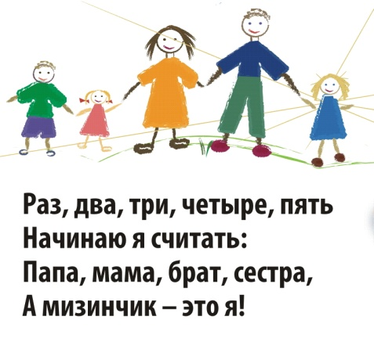

В психолого-педагогической практике лейтмотивом должна быть работа с семьей, таким образом, обучающая стратегия семьеведения, как нововведение в школьной практике может решить такие образовательные задачи, как повышение компетенции взрослых и подростков в вопросах семьи и брака.

Практика работы психолога с семьей особенная. Очень часто приходится работать с сопротивлением, которое появляется, когда необходимо сломать старые, неэффективные стереотипы поведения и вместе строить новые, продуктивные и более эффективные технологии. Работа с сопротивлением, пожалуй, самое сложное дело в практике практикующего школьного психолога. Важно выстроить союзнические отношения с семьей ребенка, чтобы быть эффективным в психологической помощи.

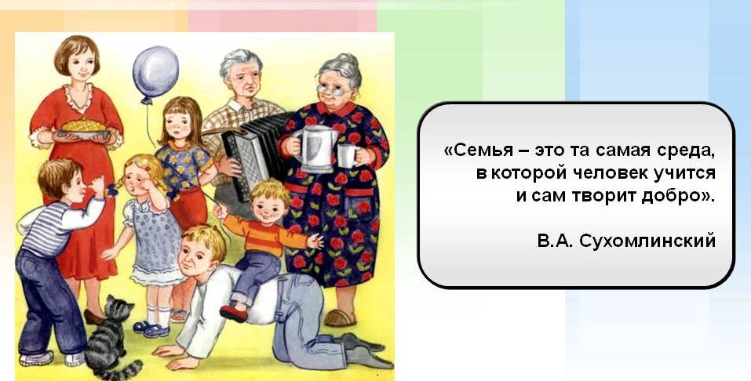Дети – самые лучшие люди на свете, они постоянно учат взрослых добру. Сила – в доброте!

Дети всегда знают, как лучше решить тот или иной психологический конфликт, как сохранить достоинство, опираясь на свой опыт. А этот опыт создаем мы, взрослые!

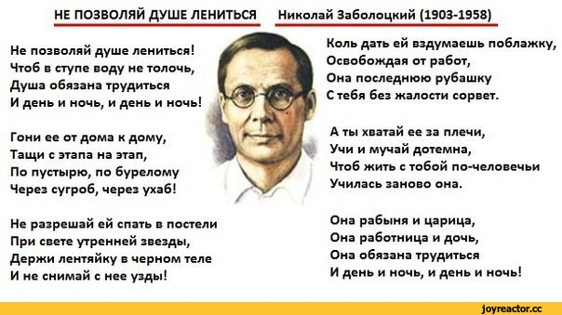Взрослые тоже были детьми, тоже совершали ошибки, получали оценки, испытывали разочарования, влюблялись, мечтали, задумывались о несовершенстве бытия, боролись за независимость. Важно помнить, что мы все родом из детства и быть дружественными к своим детям! Как часто мы слышали фразу: «Главное, чтобы не было войны». В нынешнее относительно мирное время важно быть душевно чутким, верить в доброту, учить милосердию, хотя это и сложно, когда вокруг искушение бесконечного оценивания нужности жизни. «…Душа обязана, трудится, и день и ночь…», писал Н. Заболоцкий.

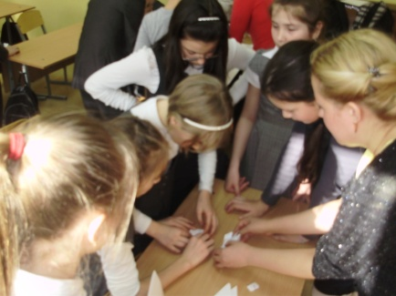Трудотерапия, самое эффективное лекарство в лечение зависимостей и в важный фактор в деле профилактики асоциального поведения человека. В современном образовательном пространстве создалась огромная ниша для реализации творческих профессиональных проектов для учащихся, целью которых является реализация трудового вакуума детей. Дети должны созидать, строить благое дело вместе со взрослыми, иначе они начнут сами выбирать, где бы себя реализовывать. И не найдя достойных предложений они выберут имеющиеся искушения: праздное времяпровождение, виртуальную жизнь, вызывающее поведение! Ребенку необходимо реализовываться, он постоянно расширяет границы зоны ближайшего развития, поэтому обеспечить ребенка достойным трудовым воспитательным пространством, основное профилактическое направление для школы. Психолог в школе, в первую очередь, обязан донести до каждого субъекта образовательного пространства идею важности самореализации! Положительная самооценка, высокая мотивация, стрессоустойчивость, коммуникабельность, образовательная эрудированность – качества конкурентоспособной личности в современном мире. Сейчас, когда Татарстан, уже стал узнаваемым брендом, проблемно-ориентированное обучение, станет тем мостом к возрастающему спросу на высококвалифицированных специалистов, знающих и умеющих много. Перспектива за профессионалами! Профессионалы – это такие специалисты, которые никогда не останавливаются на достигнутом, не почивают на лаврах. Они всегда совершенствуются, всегда занимаются самообразованием. Строить будущее своих детей необходимо сообща, на своем положительном примере, поддерживая качество образования верой в победу разума и добра!